Контрольная работа по теме :
«Электрические явления»

1. Если наэлектризованное тело отталкивается от эбонитовой палочки, потертой о мех, то оно...
А. не имеет заряда.
Б. заряжено положительно.
В. заряжено отрицательно.

2. На рисунке изображены легкие шарики, подвешенные на шелковых нитях. Какой из рисунков соответствует случаю, когда шарики имеют одноименные заряды?
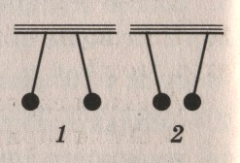

А.1.
Б.2.

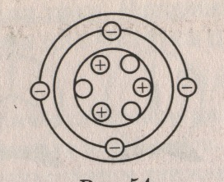
3. На рисунке изображена схема атома лития. Заряжен ли этот атом?

А. Атом заряжен отрицательно.
Б. Атом заряжен положительно.
В. Атом электрически нейтрален.

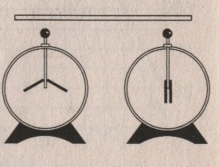
4. Каким стержнем — стеклянным, эбонитовым или стальным — нужно соединить электроскопы, чтобы они оба оказались заряженными.

А. Стеклянным.
Б. Эбонитовым.
В. Стальным.

5. Какое действие тока используется в гальванометрах?
А. Тепловое.
Б. Химическое.
В. Магнитное.

6. Чтобы создать электрический ток в проводнике, надо...
А. создать в нем электрическое поле.
Б. создать в нем электрические заряды.
В. разделить в нем электрические заряды.

7. На какой схеме амперметр включен в цепь правильно?
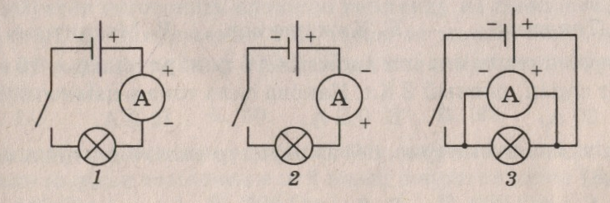
А. 1
Б. 2
В. 3

8. В Источниках тока в процессе работы происходит...
А. создание электрических зарядов.
Б. создание электрического тока.
В. разделение электрических зарядов.

9. Электрический ток в металлах представляет собой...
А. движение электронов.
Б. упорядоченное движение заряженных частиц.
В. упорядоченное движение свободных электронов.

10.Силу тока в цепи измеряют...
А. Аккумулятором.
Б. Термометром.
В. Амперметром.
Г. Вольтметром.

11. Вольтметр включают в цепь...
А. К тем точкам, между которыми надо измерять напряжение.
Б. Последовательно с прибором, на котором. нужно измерить напряжение.

12. Напряжение равно...
А. Произведению работы тока на данном участке на величину электрического заряда, прошедшего по этому участку.
Б. Отношению электрического заряда, прошедшего по участку цепи, к работе тока на данном участке.
В. Отношению работы тока на данном участке к электрическому заряду, прошедшему по этому участку.

13.Чему равна работа электрического тока на участке цепи?
А. U = IR
Б. q = It
В. A = Uq
Г. А = Fs

14. Какая из нижеприведенных формул соответствует определению силы постоянного тока?
А. I= qt;
Б. I =q²/t;
В. I = t²/q;
Г. I = q/t .

15. Удельное сопротивление никелина 0,4 Ом*мм² /м. Это значит, что никелиновый проводник длиной:
А. 0,4 м площадью поперечного сечения 1мм² имеет сопротивление 1 Ом;
Б. 1 м и площадью поперечного сечения 0,4 мм² имеет сопротивление 1 Ом;
В. 1 м и площадью поперечного сечения 1 мм² имеет сопротивление 0,4 Ом.

16. Медная, стальная и никелиновая проволоки имеют равные размеры. Какая из них имеет наименьшее сопротивление?
А.медная,
Б.никелиновая,
В.стальная
17. Единицы силы тока....
А. Вольт.
Б. Ампер.
В. Ом.

18. Единицы сопротивления....
А. Вольт
Б. Ампер
В. Ом

19. Какая формула характеризует закон Ома?

А. $\text{I=}\frac{U}{R}$

Б. $\text{A=F}⋅S$

В. $\text{N=}\frac{A}{t}$

20. Установите соответствие между физическими величинами и формулами, по которым эти величины определяются. К каждой позиции первого столбца подберите соответствующую позицию второго и запишите в таблицу выбранные цифры под соответствующими буквами.
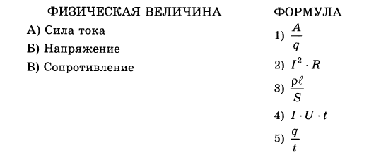

А | Б | В

21. Установите соответствие между физическими величинами и формулами, по которым эти величины определяются. К каждой позиции первого столбца подберите соответствующую позицию второго и запишите в таблицу выбранные цифры под соответствующими буквами.

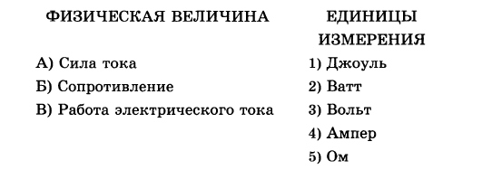

А | Б | В

